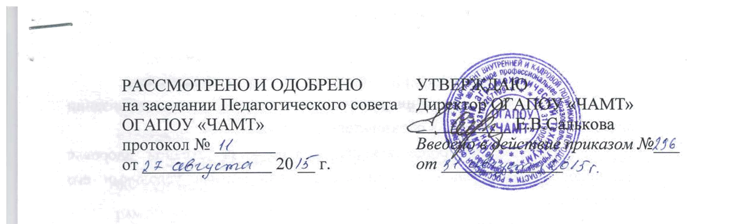ПОЛОЖЕНИЕ

ОБ АКАДЕМИЧЕСКОЙ СПРАВКЕ (справке об обучении)

1. Общие положения

Настоящее Положение разработано в соответствии со статьей 60 п.12 закона № 273-ФЗ от 29.12.12 г. «Об образовании в Российской Федерации»

2.Сроки и порядок выдачи и хранения копий академических справок

2.1. Академическая справка – это внутренний документ ОГАПОУ «ЧАМТ» «Чернянский агромеханический техникум (далее – техникум), который выдается обучающемуся в случае:
- перевода из техникума в другое учебное заведение
- отчисления из техникума по заявлению обучающегося
- по иной уважительной причине по заявлению обучающегося
2.2.В академической справке указываются учебные дисциплины, профессиональные модули (ПМ), междисциплинарные курсы (МДК), которые прослушал студент, виды практики, которые прошел студент – учебная, производственная (УП, ПП), количество часов, а также оценки по изучаемым дисциплинам, МДК и практикам.
2.3. В академическую справку не вносятся дисциплины, МДК, по которым обучающийся получил неудовлетворительные оценки.
2.4.Академическая справка выписывается на бланке, утвержденном в техникуме (Приложение 1).
2.5.Академическая справка заверяется подписью секретаря учебной части, директора и скрепляется гербовой печатью.
2.6. Академическая справка оформляется секретарем учебной части в срок не более 10 дней со дня подачи заявления в соответствии с Положением об Академической справке.
2.7. Академическая справка регистрируется в Журнале регистрации академических справок секретарем учебной части.
2.8.Копия академической справки хранится в личном деле обучающегося
как документ строгой отчетности.

Приложение 1.

ОБЛАСТНОЕ ГОСУДАРСТВЕННОЕ АВТОНОМНОЕ
ПРОФЕССИОНАЛЬНОЕ ОБРАЗОВАТЕЛЬНОЕ УЧРЕЖДЕНИЕ
«ЧЕРНЯНСКИЙ АГРОМЕХАНИЧЕСКИЙ ТЕХНИКУМ»

АКАДЕМИЧЕСКАЯ СПРАВКА

Регистрационный № _____

(фамилия, имя, отчество обучающегося)
____________________________________________________________________________

«______»_________________ ________ г. _________________________________________
(дата рождения) (место рождения)
Предыдущий документ об образовании________ г._______________№____
(год окончания) (серия и № документа об образовании)
___________________________________________________________________________________________
(наименование документа об образовании)
Поступил(а) в ________ году в ____________________________________________
____________________________________________________________________________
____________________________________________________________________________
(наименование образовательного учреждения)
Завершил(а) обучение в _____ году в _____________________________________
____________________________________________________________________________
____________________________________________________________________________
(наименование образовательного учреждения)
Форма получения образования____________________________________________
(очная/заочная/вечерняя)
Специальность_______________________________________________________________
____________________________________________________________________________
____________________________________________________________________________
Основная профессиональная образовательная программа среднего профессионального образования __________подготовки________________
______________________________________________________________________________

За время обучения был (а) аттестован (а), сдал(а) зачеты, экзамены по следующим дисциплинам, модулям, выполнил(а) курсовые проекты (работы), прошел(а) учебную и производственную практики:

Наименование дисциплин, модулей, курсовых проектов (работ), видов практик | Общее  количество часов | Итоговая  оценка

Директор техникума ___________________________/_______________/
Секретарь учебной части _______________________/_______________/

Дата выдачи «____»_________________ ______г. М.П.

